**RANCANG BANGUN APLIKASI AUGMENT REALITY DALAM PENGENALAN SAYURAN BERBASIS ANDROID**

**PROPOSAL SKRIPSI**

Dibuat sebagai syarat pelaksanaan penelitian mahasiswa program sarjana

**Oleh :**

**Ridwan Burhanuddin**

**NIM : 1806054**

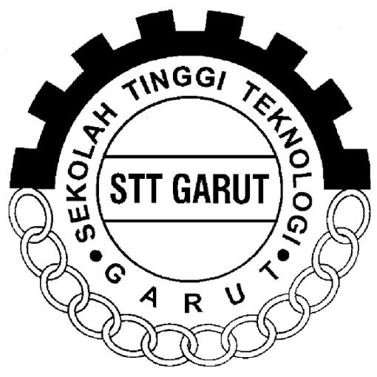

**PROGRAM STUDI TEKNIK INFORMATIKA**

**SEKOLAH TINGGI TEKNOLOGI GARUT**

**2021**

LEMBAR PENGESAHAN

**JUDUL PENELITIAN MENGUNGKAPKAN JENIS PENELITIAN, HASIL, MASALAH/METODE, DAN OBJEK PENELITIAN(JIKA ADA)**

**PROPOSAL SKRIPSI**

**Oleh:**

**Ridwan Burhanuddin**

**NIM: 1806054**

Proposal Skripsi ini telah diperiksa dan disetujui oleh:

|  |  |
| --- | --- |
| Pembimbing,  XXXXXXXXXXXX  NIDN: XXXXXXX | |
|  |  |
|  | |

Mengetahui,

Ketua Program Studi Teknik Informatika,

Dede Kurniadi, S.Kom.,M.Kom

NIDN: 0402098301

RINGKASAN

Ringkasan maksimum satu halaman. Kemukakan tujuan jangka panjang dan target khusus yang ingin dicapai serta metode yang akan dipakai dalam pencapaian tujuan tersebut. Ringkasan harus mampu menguraikan secara cermat dan singkat tentang rencana kegiatan yang diusulkan mengenai gambaran penelitian yang akan dilakukan kedepan mencakup ringakasan latar belakang permasalahan, tujuan, cara pemecahan masalah dan teknik/metode yang digunakannya, serta hasil yang ingin dicapai dan manfaatnya.

KATA PENGANTAR

Template ini dibuat untuk memudahkan mahasiswa program studi Informatika Sekolah Tinggi Teknologi Garut dalam penyusunan proposal skripsi. Bacalah penjelasan yang tertuang dalam template ini agar proposal sesuai harapan program studi selaku pelaksana penelitian bidang Teknik Informatika. Mahasiswa hanya perlu mengubah isi dari setiap bagian atau sub bagian; menambah dan menyisipkan sumber sitasi yang diperlukan; menambah sub bagian yang diperlukan; serta memperbaharui daftar isi, daftar gambar, daftar tabel, dan daftar pustaka. Pastikan sub bagian yang dibuat hanya sampai tiga tingkatan saja (misal : 1.1.1.1) serta ada jarak 1,5 spasi antara bagian dengan sub bagian dan antar sub bagian.

Proposal skripsi ini merupakan luaran tahap rencana penelitian, dan merupakan tiga dari lima bagian laporan Skripsi. Penelitian yang direncanakan harus sejalan dengan visi program studi, yakni “Menjadi Penyelenggara Program Studi Informatika Yang Unggul di Bidang Rekayasa Perangkat Lunak dengan Luaran Yang Berdaya Saing Global Berbasis Kearifan Lokal pada Tahun 2030”; dan misi penelitiannya, yakni “Menggalakkan penelitian untuk pengembangan ilmu pengetahuan dan teknologi berbasis online yang dapat meningkatkan kesejahteraan dan daya saing global”.

Garut, 2 Februari 2020

Penyusun

DAFTAR ISI

LEMBAR PENGESAHAN

RINGKASAN i

KATA PENGANTAR ii

DAFTAR ISI ii

DAFTAR GAMBAR iv

DAFTAR TABEL i

1. PENDAHULUAN 1

1.1. Latar Belakang 1

1.2. Masalah Penelitian 1

1.3. Tujuan Penelitian 1

1.4. Pertanyaan Penelitian 1

1.5. Cakupan Penelitian 1

1.6. Manfaat Penelitian 1

2. TINJAUAN PUSTAKA 1

3. METODOLOGI PENELITIAN 1

4. JADWAL RENCANA KEGIATAN PENELITIAN 10

DAFTAR PUSTAKA 11

DAFTAR GAMBAR

Gambar 2.1. Logo Sekolah Tinggi Teknologi Garut **Error! Bookmark not defined.**

Gambar 3.1. Kerangka Pemkiran 6

Gambar 3.2. Contoh *Work Breakdown Structure* 1

Gambar 3.3. Contoh Diagram Alur Aktivitas 8

DAFTAR TABEL

Tabel 2.1. Contoh Tabel **Error! Bookmark not defined.**

Tabel 3.1. *Detail Activity* 9

Tabel 3.2. Sumber Daya Penelitian 9

1. PENDAHULUAN

1.1. Latar Belakang

Konsep pendidikan pada anak memerlukan perhatian yang sangat instens, pergantian kurikulum, perkembangan teknologi menjadi tantangan tersendiri dalam menemukan metode dan media yang paling tepat untuk mendukung konsep pendidikan pada anak tersebut. Anak-anak sekarang memiliki sikap kritis dan kreatifitas yang luar biasa. Selama ini banyak media pembelajaran yang sudah dikembangkan tetapi masih belum menggabungkan antara konsep perubahan kurikulum dan perkembangan teknologi kekinian. Media belajar yang digunakan untuk anak masih cenderung berbasis buku teks dengan metode penyampaian klasik. Augmented Reality (AR) dapat digunakan untuk membantu memvisualisasikan konsep abstrak untuk pengenalan dan pemahaman suatu obyek.[1]. Aplikasi AR dirancang untuk memberikan informasi yang lebih detail untuk pengguna dari suatu obyek nyata. Ketersediaan dan perkembangan teknologi, penerapan AR menjadi salah satu alternatif.

Salah satu teknologi yang dapat diterapkan adalah penggunaan metode 3D Augmented Reality. Augmented Reality adalah teknologi yang menggabungkan benda maya dua dimensi dan ataupun tiga dimensi ke dalam sebuah lingkungan nyata lalu memproyeksikan benda-benda maya tersebut secara realitas dalam waktu nyata.

Beberapa penelitina yang relevan dengan penelitian ini, seperti Wardani, Setia, “Pemanfaatan Teknologi Augmented Reality (AR) untuk Pengenalan Aksara Jawa pada Anak”. Dhiyatmika, I. Dewa Gede Wahya, I. Ketut Gede Darma Putra, and Ni Made Ika Marini Mandenni, “Aplikasi Augmented Reality Magic Book Pengenalan Binatang untuk Siswa TK”. Haryani, Prita, and Joko Triyono, “AUGMENTED REALITY (AR) SEBAGAI TEKNOLOGI INTERAKTIF DALAM PENGENALAN BENDA CAGAR BUDAYA KEPADA MASYARAKAT”. Apriyani, Meyti Eka, and Robie Gustianto, “Augmented Reality sebagai Alat Pengenalan Hewan Purbakala dengan Animasi 3D menggunakan Metode Single Marker”. Pramono, Anang, and Martin Dwiky Setiawan. “Pemanfaatan Augmented Reality Sebagai Media Pembelajaran Pengenalan Buah-Buahan”.

Karena itu saya membuat penelitian tentang pengenalan Sayuran untuk anak agar lebih menarik dengan judul “RANCANG BANGUN APLIKASI AUGMENT REALITY DALAM PENGENALAN SAYURAN BERBASIS ANDROID”.

1.2. Masalah Penelitian

1. Anak-anak mempunyai ketertarikan yang tinggi terhadap dunia TI, tapi sayangnya banyak para orang tua dan guru tidak memanfaatkan ketertarikan ini, yang sangat bermanfaat jika diterapkan pada pembelajaran karena akan meningkatkan motivasi belajar.
2. Para orang tua mungkin kesulitan dalam pengenalan sayuran kepada anaknya, bila mempernenalkan hanya dengan gambar akan membosankan, atau bila ingin memperkenalkan dengan sayuran asli kita harus membeli dulu bahannnya.

1.3. Tujuan Penelitian

1. Tujuan jangka pendek penelitian ini adalah membuat/merancang Aplikasi Pengenalan Sayur dengan memanfaatkan Teknologi AR.
2. Tujuan jangka panjang pada penelitian ini yaitu:
3. Katalog yang memanfaatkan Teknologi AR dapat dimanfaatkan pada mata pelajaran berbasis objek yang lain untuk memberi variasi metode pembelajaran dan memudahkan pemahaman visualisasi pengguna (anak) serta mampu memotivasi belajar.

1.4. Pertanyaan Penelitian

1. Bagaimana cara membuat/merancang Aplikasi Pengenalan Sayur dengan memanfaatkan Teknologi AR ?
2. Bagaimana cara memanfaatkan Teknologi AR dapat dimanfaatkan pada mata pelajaran berbasis objek yang lain untuk memberi variasi metode pembelajaran dan memudahkan pemahaman visualisasi pengguna (anak) serta mampu memotivasi belajar ?

1.5. Cakupan Penelitian

Dalam aplikasi ini peneliti akan menggunakan Augment Realitu untuk pengenalan sayuran dan akan ada tambahan penjelasan mengenai sayuran tersebut dan aplikasi ini akan berbasis android.

1.6. Manfaat Penelitian

Pada bagian ini dijelaskan bagaimana penelitian dapat berimplikasi terhadap peningkatan kesejahteraan (keamanan / penghasilan) dan / atau daya saing masyarakat Indonesia / global. Penjelasan tersebut berkaitan dengan :

1. Manfaat penelitian yang diamanatkan oleh Peraturan Menteri Riset, Teknologi, dan Pendidikan Tinggi nomor 44 tahun 2015 tentang Standar Nasional Pendidikan Tinggi, serta
2. Spesifikasi luaran penelitian Prodi yang harus berbasis kearifan lokal dan berdaya saing global sesuai visi Prodi.

**1.7. Sistematika**

Proposal skirpsi ini disusun dengan sistematika sebagai berikut :

1. **PENDAHULUAN**, berisi latar belakang, masalah, tujuan, pertanyaan, cakupan, dan manfaat penelitian, serta sistematika proposal;
2. **TINJAUAN PUSTAKA**, berisi analisis rinci terhadap penelitian sebelumnya dan hubungannya dengan penelitian yang akan dilaksanakan;
3. **METODOLOGI PENELITIAN**, berisi kerangka pemikiran, beserta penjelasan tentang tahapan penelitian berikut aktivitas dan tekniknya, serta waktu, tempat, dan sumber daya yang digunakan.
4. **JADWAL RENCANA KEGIATAN PENELITIAN**, berisi rencana jadwal penelitian secara detail disajikan dalam bentuk tabel.

2. TINJAUAN PUSTAKA

Berdasarkan penyusunan penelitian ini merujuk pada jurnal atau hasil sebelumnya , yang dimana untuk penelitian ini terdapat beberapa keterkaitan dengan penelitian sebelumnya baik secara langsung maupun tidak langsung.

Untuk penelitian sebelumnya yang terkait dengan penelitian ini yaitu sebagai berikut :

1. Rujukan penelitian pertama berjudul, “Pemanfaatan Teknologi Augmented Reality (AR) untuk Pengenalan Aksara Jawa pada Anak” Penelitian ini membahas mengenai Rancang bangun aplikasi edukasi dengan memanfaatkan teknologi Augment Reality yang bertujuan membantu anak dalam pemahaman visual mengenai wujud / bentuk Aksara Jawa serta membantu orang tua dan guru memanfaatkan katalog berbasis TI yang menjadikan pembelajaran lebih menarik dan praktis. Menggunakan metode penelitian yang digunakan adalah Microsoft Solution Framework (MSF) dengan metode pengembangan sistem waterfall dan metode Object Oriented Develompment (OOD) untuk metode pendekatannya.
2. Rujukan penelitian yang kedua berjudul, “AUGMENTED REALITY (AR) SEBAGAI TEKNOLOGI INTERAKTIF DALAM PENGENALAN BENDA CAGAR BUDAYA KEPADA MASYARAKA” Pada penelitian ini telah dibahas beberapa implementasi AR pada pengenalan benda cagar budaya. Obyek pada museum di buat dalam tampilan 3 dimensi, sehingga hasil visualisasi oleh teknologi AR dapat dengan jelas dilihat oleh pengguna. Dalam pembuatan aplikasi AR, metode yang digunakan bisa menggunakan metode Marker Based Tracking dan Markless AR. Sedangkan model pengembangan yang digunakan adalah model waterfall yang terdiri dari lima fase yaitu analysis, design, implementation, testing dan maintenance.
3. Rujukan penelitian ke tiga berjudul, “Aplikasi Augmented Reality Magic Book Pengenalan Binatang untuk Siswa TK” Pada penelitin ini membahas Aplikasi Augmented Reality Magic Book Pengenalan Binatang untuk Siswa TK dikembangkan berbasis Android dengan menggunakan Marker yang telah teridentifikasi objek 3 dimensi binatang, serta suara dan informasi dari binatang tersebut, dengan menggunakan Teknologi Augmented Reality. Pengenalan jenis-jenis binatang kepada anak menjadi lebih mudah dan menarik karena aplikasi ini dapat menampilkan objek 3 dimensi dari binatang beserta suaranya, dan penyajiannya lebih inovatif dengan menggunakan Smartphone.
4. Rujukan penelitin ke empat berjudull, “Pemanfaatan Augmented Reality Sebagai Media Pembelajaran Pengenalan Buah-Buahan” Pada penelitian ini dibuat media pembelajaran inovatif dan alternatif untuk mengenalka buah-buahan kepada anak-anak dengan Augmented Reality(AR). Metode yang digunakan yaitu MDLC (Multimedia Development Life Cycle) yaitu pengonsepan (concept), perancangan (design), Pengumpulan Materi (material collecting), pembuatan (assembly), pengujian (testing), dan distribusi (distribution).
5. Rujukan penelitian ke lima berjudul, “Reality sebagai Alat Pengenalan Hewan Purbakala dengan Animasi 3D menggunakan Metode Single Marker” Penelitian ini membahas Aplikasi augmented reality ini sebagai media pengenalan hewan purbakala kepada anak-anak usia 13 sampai 18 tahun secara virtual menggunakan perangkat smartphone agar proses pengenalan Hewan purbakala dapat menjadi lebih menarik dan mudah diapliaksikan karena mudah dibawa serta tidak menggunakan alat peraga yang sulit didapat dan memiliki harga yang mahal.

3. METODOLOGI PENELITIAN

Fokus utama pada penelitian ini ditujukan pada rancang bangun aplikasi, dan oleh sebab itu metodologi yang digunakan pada rancang bangun aplikasi android dengan memanfaatkan AR dalam pengenalan sayuran untuk anak. Untuk memecahkan permasalahan penelitian ini, Metode yang digunakan yaitu MDLC (Multimedia Development Life Cycle) yaitu pengonsepan (concept), perancangan (design), Pengumpulan Materi (material collecting), pembuatan (assembly), pengujian (testing), dan distribusi (distribution). Untuk ujicoba penelitian dengan melibatkan responden anak-anak usia sekolah dasar secara acak di area sekitar kampus dan tempat tinggal mahasiswa.Prosedur ujicoba dengan responden secara acak ini dilakukan untuk penyebaran responden agar lebih merata, tidak terpusat pada lingkungan sosial tertentu, tidak terpusat pada siswa dari sekolah tertentu.

* 1. **Kerangka Pemikiran**

Pada proses perancangan sebuah sistem terdapat beberapa tahapan aktivitas. Tahapan tersebut di cantumkan pada kerangka pemikiran yang mengacu pada diagram yang menjelaskan secara garis besar alur logika berjalannya sebuah penelitian. Tahapan tersebut disajikan pada kerangka pemikiran sebagai berikut :

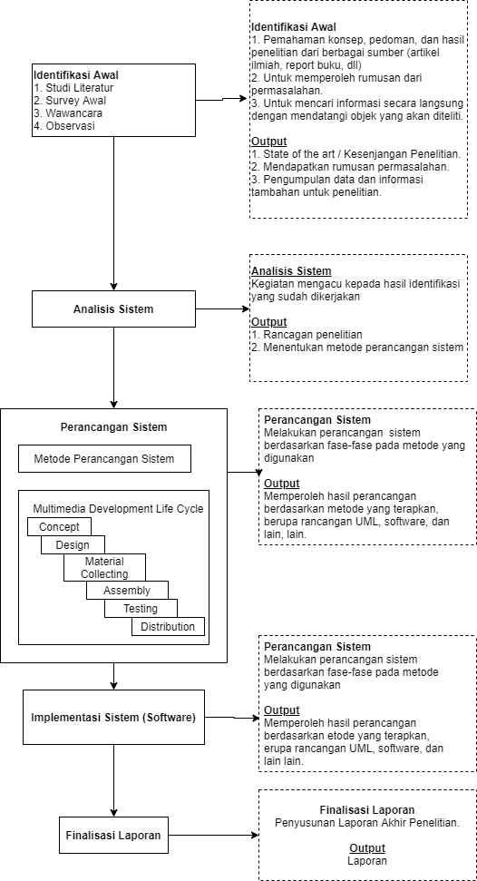

Gambar 3.1. Kerangka Pemikiran

* 1. ***Work Breakdown Structure***

*Work Breakdown Structure* adalah suatu metode pengorganisasian proyek menjadi struktur pelaporan hierarakis. WBS digunakan untuk melakukan *Breakdown* atau memecahkan tiap proses pekerjaan menjadi lebih detail, berdasarkan metode perancangan yang digunakannya. Penjelasan berdasarkan pustaka metodologi, kenapa (*why*) tahapan dan aktivitas tersebut diikuti, suatu teknik (misalnya *unified modeling language*) dan pekakas (misalnya kuesioner) digunakan dalam aktivitas tertentu. Hubungan tujuan, tahapan, dan aktivitas disajikan dalam diagram WBS (*Work Breakdown Structure*) sebagaimana tampak pada Gambar 3.2.

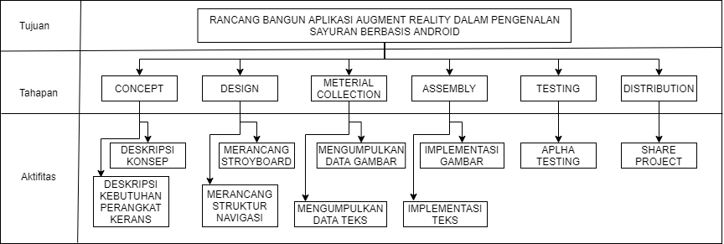

Gambar 3.2. *Work Breakdown Structure*

Secara garisxbesar Penjelasanxdari Tahapan Work Breakdown Structure (WBS) pada gambar 3.2 yaitu sebagai berikut :

1. Concept, tahap ini menentukan tujuan, identifikasi pengguna, tujuan pembuatan aplikasi, durasi aplikasi, konten aplikasi, jenis produk, target produk.
2. Design, tahap ini membuat spesifikasi mengenai arsitektur program, gaya, tampilan dan kebutuhan material/bahan untuk program.
3. Material Collecting, merupakan tahapan pengumpulan bahan yang sesuai dengan kebutuhan yang dikerjakan.
4. Assembly, pada tahap ini proyek dibangun untuk menghasilkan produk multimedia yang direncanakan berdasarkan dari design.
5. Testing, tahap ini dilakukan setelah menyelesaikan tahap Assembly. Selama pengujian, aplikasi dijalankan dan diperiksa untuk memastikan bahwa pengembangan yang dilakukan sesuai dengan apa yang direncanakan.
6. Distribution, tahap akhir dalam perancangan pembuatan aplikasi dari metode ini.

Disajikan pula diagram alur aktivitas perancangan yang mencakup keterangan waktu (*when*), sebagaimana tampak pada Gambar 3.3.

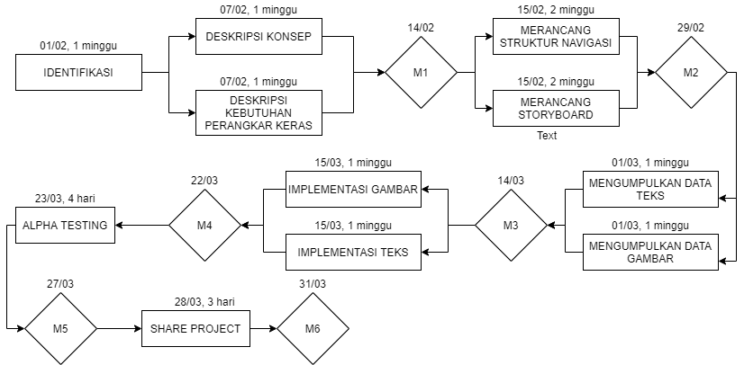

Gambar 3.3. Alur Aktivitas Perancangan Sistem

Adapun Detail Activity pada penelitian ini disajikan dalam Tabel 3.1 adalah sebagai berikut:

Tabel 3.1. *Detail Activity*

|  |  |  |  |  |
| --- | --- | --- | --- | --- |
| No | Aktivitas | Masukan | Proses | Keluaran |
| 1 | Identifikasi | Hasil Identifikasi Awal dan Analisis Sistem | Penentuan target aplikasi | Pengumpulan data dan informasi tambahan untuk penelitian |
| 2 | Deskripsi Konsep | Rincian kebutuhan aplikasi akang akan di buat | Penentuakn deskripsi konsep | Deskripsi konsep aplikasi |
| 3 | Deksripsi Kebutuhan Perangkat Keras | Rincian persyaratan system sesuai dengan kebutuhan aplikasi | Menemukan perancangan persyaratan tampilan, menetukan perangan persyaratan sistem | Informasi persyaratan tampilan dan persyaratan system yang dibutuhan |
| 4 | Merancang Struktur Navigasi | Berdasarkan deskripsi konsep | Perancangan Struktur aplikasi | Rancanggan struktur navigasi |
| 5 | Merancang Storyboard | Berdasarkan deskripsi konsep dan rancangan struktur navigasi | Perancangan storyboard aplikasi | Rancangan storyboard |
| 6 | Mengumpulkan Data Text | Text untuk aplikasi pengenalan buah | Pengumpulan data text yang di butuhkan | Data text |
| 7 | Mengumpulkan Data Gambar | Gambar untuk aplikasi pengenalan buah | Pengumpulan data gambar yang di butuhkan | Data Gambar |
| 8 | Implementasi Gambar | Berdasarkan Gambar yang dikumpulkan | Pernyataan semua tahap perancangan dengan implementasi gambar | Aplikasi pengenalan buah yang sudah mengimplenetasi gambar |
| 9 | Implementasi Text | Berdasarkan Text yang di kumpulkan | Pernyataan semua tahap perancangan dengan implementasi text | Aplikasi pengenalan buah yang sudah mengimplenetasi teks |
| 10 | Alpha Text | Aplikasi yang telah dibuat | Pengujian aplikasi secara fungsional | Hasil pengujian aplikasi |
| 11 | Share Project | Aplikasi yang sudah selesai hasil pengujiannya | Melakukan penyerahan aplikasi pada client | Bukti penyerahan aplikasi |

Adapun aktivitas dan perangkat yang digunakan pada penelitian ini disajikan dalam Tabel 3.2 adalah sebagai berikut:

Tabel 3.2. Sumber Daya Penelitian

|  |  |  |  |
| --- | --- | --- | --- |
| No | Aktivitas | Manusia | Perangkat |
| 1 | Identikfikasi | Penulis, pembimbing akademik dan client | Laptop |
| 2 | Deskripsi konsep | Penulis dan pembimbing akademik | Laptop |
| 3 | Deskripsi kebutuhan perangkat keras | Penulis dan pembimbing akademik | Laptop |
| 4 | Merancang struktur navigasi | Penulis, Pembimbing akademuk dan client | Laptop, ArgoUML |
| 5 | Merancang storyboard | Penulis, Pembimbing akademuk dan client | Laptop, ArgoUML |
| 6 | Mengumpulkan data text | Penulis, Pembimbing akademuk dan client | Laptop |
| 7 | Mengumpulkan data gambar | Penulis, Pembimbing akademuk dan client | Laptop, Blender |
| 8 | Implementasi text | Penulis | Laptop, Unity |
| 9 | Implemenasi gambar | Penulis | Laptop, Unity |
| 10 | Alpha text | Penulis | Laptop, Smartphone |
| 11 | Share Project | Penulis dan client | Laptop, Smartphone |

4. JADWAL RENCANA KEGIATAN PENELITIAN

Jadwal kegiatan penelitian merupakan tahapan-tahapan rencana peneliti untuk menyelesaikan penelitian dalam suatu periode waktu, dan disusun dalam bentuk table. Isi rencana kegiatan direkomendasikan detil atau spesifik, sesuai alur kerja peneliti. Disarankan jadwal dan isi rencana kegiatan penelitian tersebut disepakati dengan dosen pembimbing, dan peneliti dapat menyerahkan lembar Jadwal Rencana Kegiatan Penelitiannya (copy-nya) ke dosen pembimbing, agar ke dua belah pihak (dosen dan mahasiswa) dapat saling mengontrol perkembangan penelitian tersebut.

**Tabel 4.1. Contoh Jadwal Rencana Kegiatan Penelitian**



DAFTAR PUSTAKA

1. Noh, Z., Sunar, M. S., & Pan, Z. (2009). A Review on Augmented Reality for Virtual Heritage System. International Conference on Technologies for E-Learning and Digital Entertainment (pp.50-61). Verlag Berlin Heidelberg: Springer.